西华大学学生电子邮件系统开通公告

西华大学全体学生：
同学们福利来了，从即日起，学校为每一位在校学生（研究生、本科、专科）提供电子邮箱服务，邮箱大小5GB（可扩容），附件100MB，超大附件500M，可永久使用，学生毕业后保留为校友邮箱继续使用。
本邮件系统的登录域名为：http://mail.stu.xhu.edu.cn，学生邮箱后缀名（域名）为stu.xhu.edu.cn 。用户可直接通过登录域名或学校主页的“学生邮箱”链接登录邮件系统。登录界面如下：
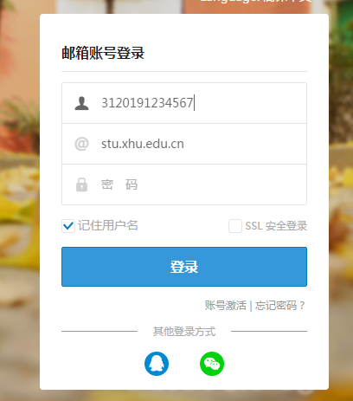
登录账号是学生学号，默认密码是stu+身份证后六位（如stu138329），为安全起见，学生账号默认是锁定的，第一次使用需要验证资料并绑定手机号来激活账号，在登录界面点击“账号激活”，进入账号激活页面。
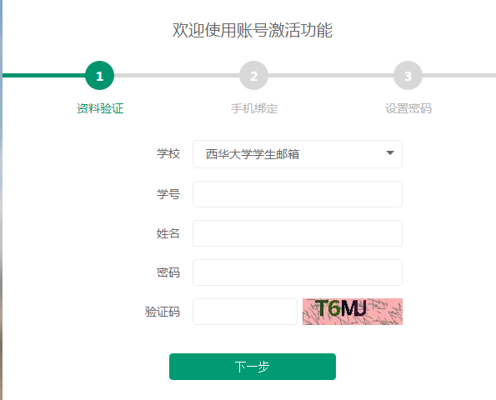
在学校位置点击下拉菜单，选择或输入西华大学学生邮箱，然后输入自己的学号，姓名，默认密码（stu+身份证后六位），以及验证码，如信息无误，点击下一步，绑定手机。手机号需正确填写，并且一个手机只能绑定一个邮箱，这是用户能正确激活账号和将来忘记密码找回密码需要用到的手机号。输入手机号，获取短信验证码，收到短信后输入进入下一步，修改默认密码后就可以正式使用邮件系统了。
本邮件系统支持别名，如果您需要使用更友好的邮箱名字（比如您名字拼音），可以在登录邮件系统后，在屏幕左边，点击头像或齿轮工具，选择“个人设置”修改别名。
本邮件系统支持PC端，手机客户端登录，手机端登录可在PC端登录进入邮箱后，在页面下方有二维码下载相应的手机APP。
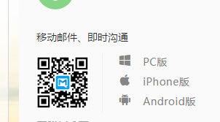
在登录页面右上方有帮助中心，可以了解本邮件系统提供的各项功能，以及进行foxmail、outlook等客户端设置的说明，如遇问题，请查看帮助中心，或者信息与网络管理中心官网。
由于数据源问题，部分学生资料可能没有录入或有误，当您多次进行账号激活都显示资料不符或用户不存在时，请联系信息与网络管理中心进行处理。
最后请同学们在遵守国家和学校法律法规的前提下正确合理使用电子邮件系统，如有违反按照相关规定处理，请切记。
欢迎广大同学使用西华大学学生电子邮箱系统！

信息与网络管理中心
2019.11.13

